КАРАНТИН: ЧЕМ ЗАНЯТЬ РЕБЕНКА ДОМА? 80 КРУТЫХ ИДЕЙ
В этом году многие семьи вынуждены сидеть на карантине, и много времени проводить вместе дома. Всему виной Коронавирус, который продолжает гулять по планете. Карантин в школах, садах, развлекательные центры тоже закрыты. В связи с карантином закрыты бассейны, фитнес-клубы, и вообще на улицу выходить не рекомендуется. У многих родителей на повестке дня вопрос: чем занять ребенка дома в карантин? До какого числа карантин? Как не сойти с ума во время карантина? Предлагаю вам 80 идей для карантинных будней, которые можно реализовать в пределах дома/квартиры. Они помогут провести время с интересом и вам, и детям.
Возможно, вы все эти идеи знаете, но какие-то забыли, и возьмете их на заметку в условиях освободившегося времени.
Содержание статьи:
- Чем заняться на карантине. 18 творческих и креативных идей.
- 12 развивающих занятий и игр для ребенка на карантине.
- Во что поиграть во время карантина? 10 идей игр в квартире.
- Развивающие игры с конструктором Лего. 10 идей.
- Полезные занятия для укрепления здоровья во время карантина. 10 идей.
- Физическая активность в условиях карантина. 10 спортивных занятий.
- Кулинарные рецепты в период карантина. Готовим с детьми 10 блюд.
Несколько советов родителям:
- Не паникуйте. Несмотря на обилие информации от СМИ, различных ученых и врачей, соседей и людей в , старайтесь не поддаваться панике. Паника — вызывает стресс не только у вас, но и у ваших детей, а от накопленных переживаний, вы можете начать срываться на своих близких. Чтобы расслабиться, можете посмотреть смешные видео про карантин, озвученные героями мультфильмов и кино.
- Постарайтесь действительно самоизолироваться. Без особой надобности не выходите из дома. Перед вынужденным походом в магазин или аптеку, составьте список продуктов и лекарств, которые вам нужно купить. Так вы ничего не забудете, и вам не придется ходить в магазин несколько раз подряд. Также есть много сервисов по доставке продуктов и еды из магазинов, ресторанов и кафе. Например, сервис Яндекс. Еда. Устраивайте себе разгрузочные дни.
- Составьте распорядок дня и повесьте его на холодильник. Распишите время на себя, и время, которое вы уделите детям и проведете с ними. Можете составить даже план на неделю, чем вы будете заниматься каждый день. Составление плана тоже может быть увлекательным занятием.
- Если мысли не дают покоя, занимайтесь уборкой квартиры или физкультурой, и обязательно проветривайте помещения. Гуляйте только в малолюдных местах, где вокруг вас с детьми никого нет.
- Старайтесь каждый день предлагать разные виды деятельности домочадцам. Так никто не заскучает и не загрустит!
Карантинное творчество
1. Онлайн-курс рисования. В интернете великое множество таких обучающих программ, которые можно купить за небольшие деньги. В видео уроках учитель рассказывает и показывает, как нарисовать тот или иной рисунок, демонстрирует как смешивать краски, как работать кистью или карандашами. Уроки подбираются в зависимости от возраста ребенка и от уровня рисования: более сложные или более простые. Вы можете просто включить ребенку урок и заниматься своими делами. Хороший курс рисования можно найти на сайте Skillberry. 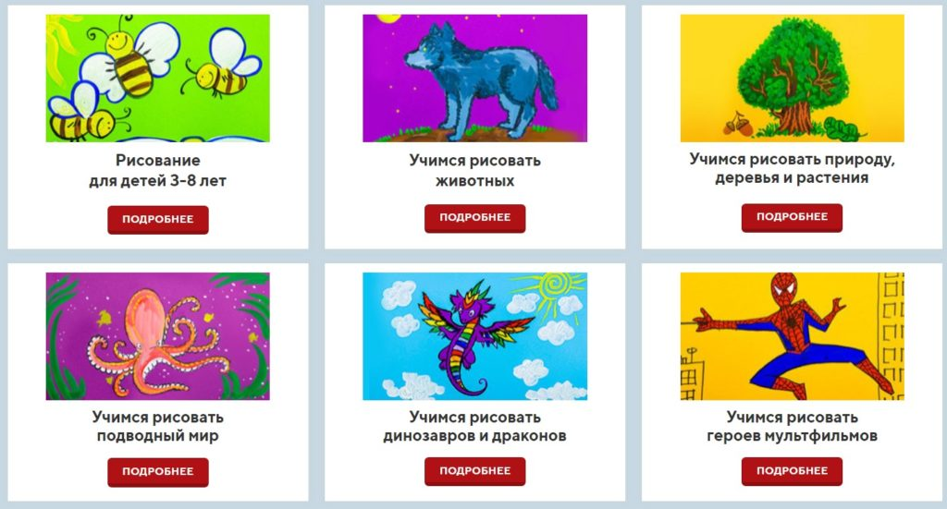

Похожий курс рисования можно купить и для взрослых, возможно, карантин — уникальная возможность реализовать то, о чем вы давно мечтали.
Кстати, уроки рисования не обязательно покупать. Можно найти список подходящих ребенку уроков в общедоступном виде, сохранить и давать ему рисовать по одному рисунку в день. На нашем сайте вы также можете изучить раздел Уроки рисования.
2. Раскраски. Это могут быть покупные тетради и альбомы для раскрашивания, либо распечатанные рисунки. На нашем портале собрано огромное количество раскрасок со всеми современными героями мультфильмов и фильмов, которые так любимы детьми.

Помогут успокоиться всем членам семьи классные раскраски-антистресс. Рисуйте и раскрашивайте всей семьей!
3. Лепка из пластилина, глины, соленого теста. Детям постарше можно включать пошаговые онлайн-уроки лепки из пластилина или даже глины, если у вас есть такая дома. Для малышей можно приготовить соленое тесто, из которого также можно лепить фигурки.
Рецепт соленого теста прост: мука высшего сорта и соль мелкого помола в равных пропорциях, разводятся водой в таком количестве, чтобы готовое тесто было эластичным и не липло к рукам. Готовые фигурки можно запечь в духовке, а затем покрыть их гуашью.
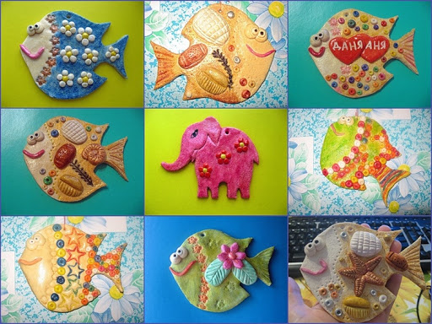
4. Создание пластилинового мультфильма. Помните, как в нашем детстве создавали мультфильмы? Теперь у современных детей есть для этого все. Вам понадобится нейтральный фон, смартфон, подставка для камеры или штатив, хорошее освещение, ну и, конечно, пластилиновые фигурки. Устанавливайте фигурки, затем перемещайте их понемногу, снимая на камеру. Придумайте собственный сюжет, можете добавить им реплики. Смонтировать такой мультик можно также прямо на смартфоне. Для этого есть масса подходящих приложений. Например, Inshot.
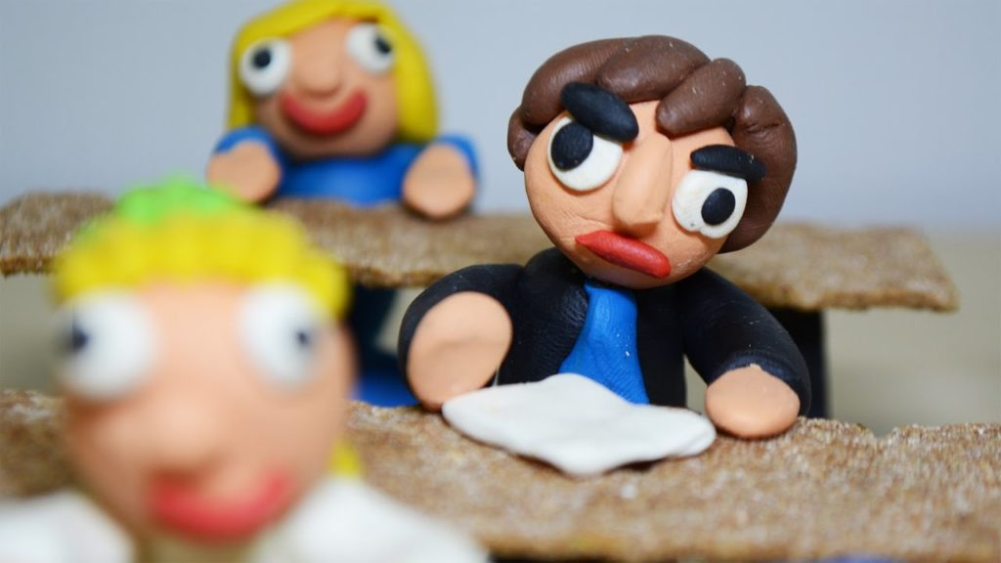
5. Поделки из подручных материалов. В ход могут идти самые разные предметы, имеющиеся в каждом доме: ватные палочки, вата, ткань, бусинки, картон, цветная бумага, макароны и крупы, все, что может подсказать вам ваша фантазия и интернет-уроки. Уже сейчас можно начать делать поделки к Пасхе, дню Космонавтики, 1 и 9 мая, или просто поделки с любимыми героями фильмов и мультфильмов. Самым маленьким деткам можно предложить сортировать крупы, макароны, распределять их по разным стаканчикам или формочкам для льда. Можно предложить насыпать макароны в пластиковую бутылку. Так и мелкая моторика ребенка потренируется.
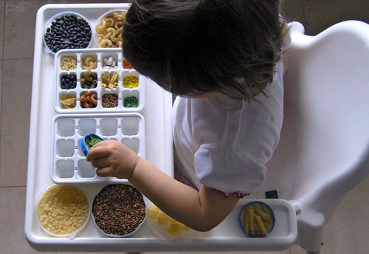
6. Домашний кукольный театр. Для него подойдут обычные мягкие или резиновые игрушки и кресло, за спинкой которого кукольные герои будут готовиться к своему выходу. Можно сделать и более сложную конструкцию из коробки. Со шторками из ткани. Сюжеты спектаклей можете брать из классических сказок или придумывать самостоятельно. Зрителем может стать как ребенок, так и вы. Чтобы разнообразить ваш театр вы можете добавить репетиции, буфет с соком/чаем и печеньками, которые можно посетить в антракте, и раздающие автограф актеры.
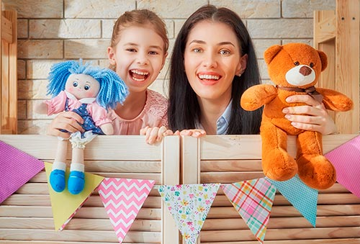
7. Домашний театр теней. Еще одна разновидность театра, который можно легко устроить в любом темном помещении. Включите фонарик на своем смартфоне и направьте его на стену или потолок. Если вы не хотите вырезать фигурки для театра теней, то можете делать животных прямо из рук. Если забыли, как это делается, вот вам наша подсказка.
- 
- 
- 
- 
- 
- 
- 
- 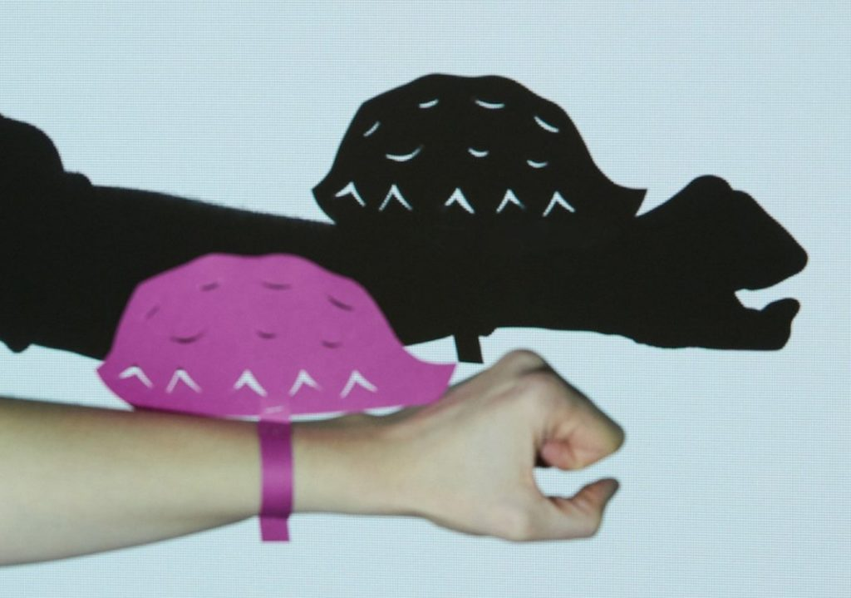
- 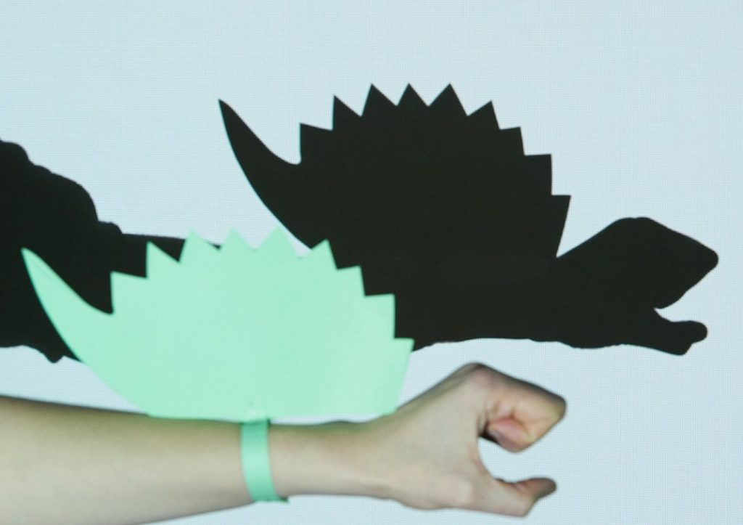
- 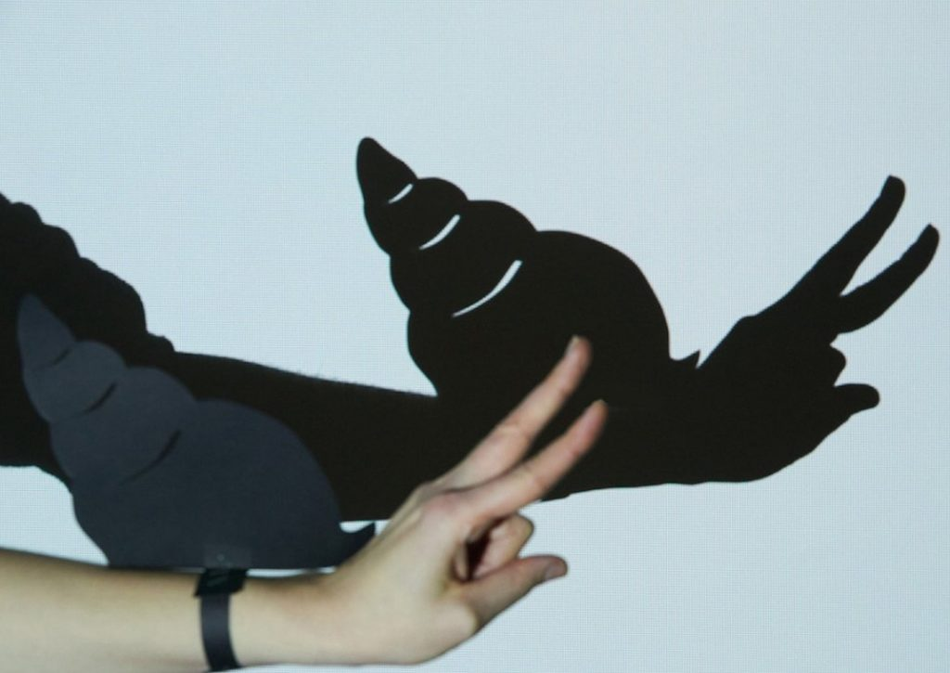
- 
- 
- 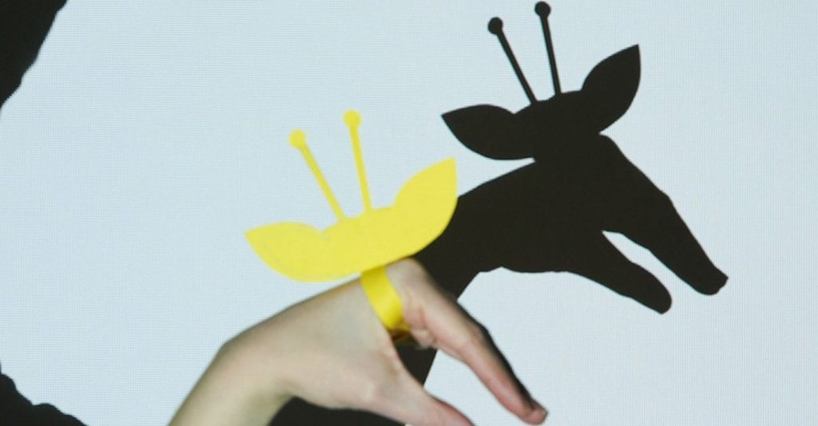
- 
- 
- 
8. Караоке. Главное, не устраивать его поздно вечером. Включайте любимые песни, пойте слова и снимайте стресс. Если у вас дома есть микрофон и специальные программы для караоке, то это идеальный вариант. Если нет, то подойдет и семейное творчество вокруг ноутбука.

9. Собственный танец. Разучите танец, необязательно на тему карантина и вируса. Найдите легкий танец в интернете и разучивайте его всей семьей. Результат можно записать на видео. Будет отличный новый контент для вашего Ютюб-канала или Инстаграма. А еще можно послать результат родственникам, с которыми вы пока не можете встречаться.
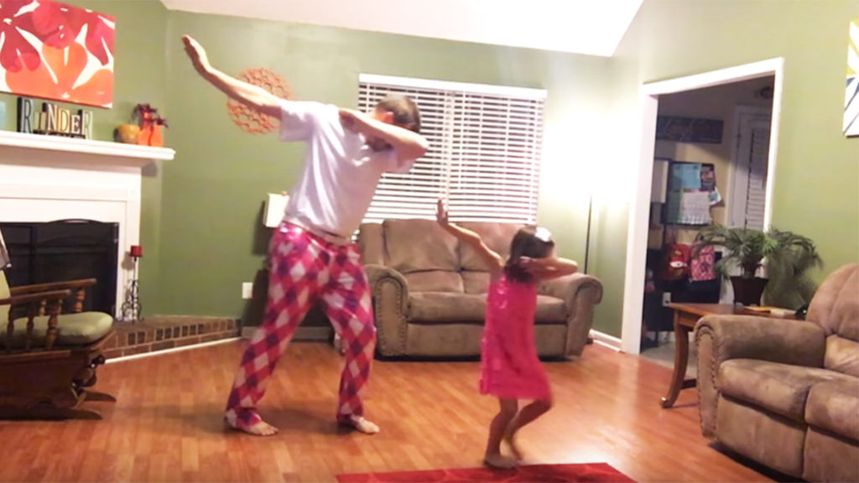
10. Вязание, вышивание крестиком, шитье. Маленьких детей можно начать обучать азам этих процессов, с детьми постарше можно делать вместе более сложные работы. Пришивать пуговицы, вышить крестиком узор на ткани, сшить 2 лоскутка — все это может стать началом большого увлечения и полезного хобби.
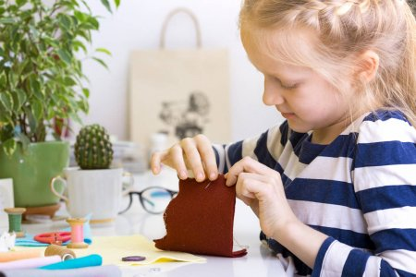
11. Рисование по клеточкам. Если вашему ребенку еще сложно рисовать самостоятельные картины, можно предложить ему такой вид деятельности как рисование по клеточкам. Это очень интересно, развивает внимание ребенка, счет, пространственное мышление и фантазию.
- 
- 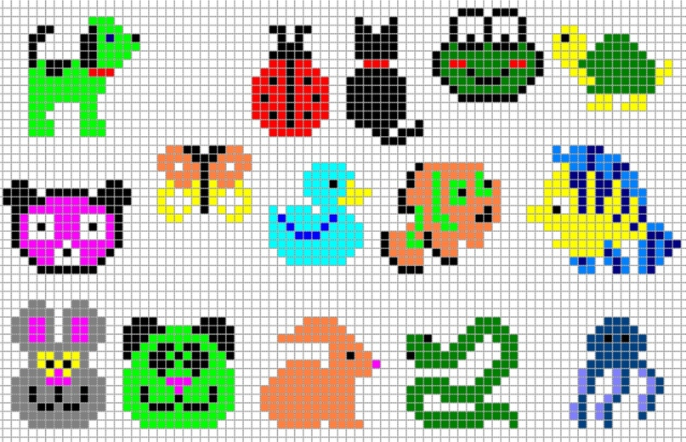
- 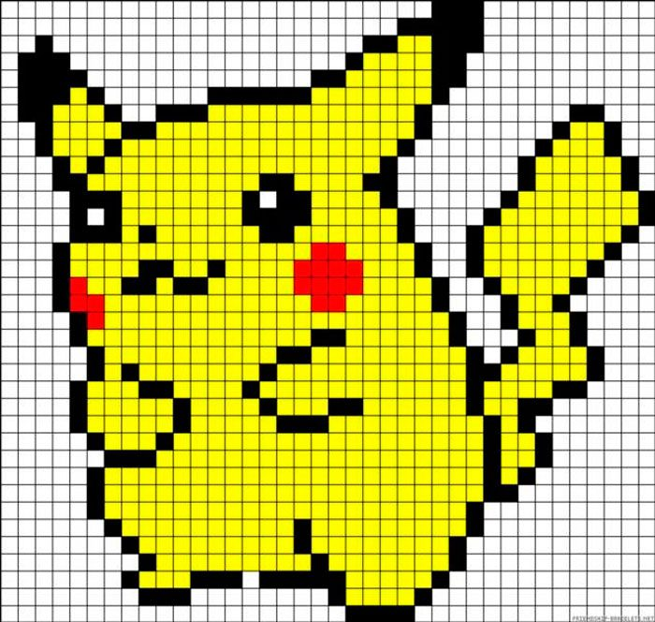
- 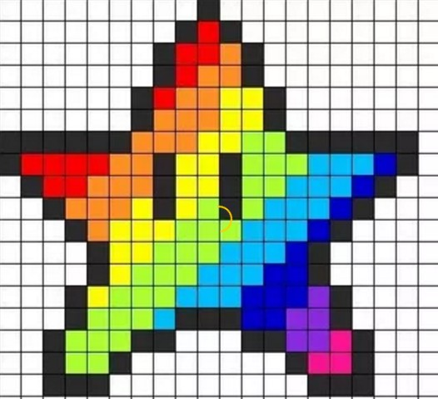
- 
12. Поэтический вечер. Этот вид деятельности развивает мышление, запас слов. Ведь поиск рифмы — не самое простое занятие для ребенка. Самым маленьким предлагайте придумывать рифмы к 1 загаданному слову. Например, кошка — ложка, тесто — место, мука — рука и т.д. Детям постарше предложите рифмовать целыми строчками. Говорите или пишите первую строчку, а вторую ребенок, потом снова вы.

13. Игра Буриме. Есть даже такая поэтическая игра, которая называется Буриме. Суть ее в том, что каждый по очереди пишет свою собственную рифму к предлагаемой строчке. Первый участник пишет 2 строки из любого стихотворения или песни, верхнюю строку на листике загибают и передают следующему. Второй участник читает открытую строчку и пишет 1 строку со своей рифмой. Закрывает предыдущую строку и передает следующему. Так листок ходит по кругу, пока не будет полностью заполнен. В конце все участники читают листы по очереди. Результаты могут быть крайне веселыми, дайте волю фантазии! Как вам иллюстрация?

14. Картины по номерам. Таких картинок много в интернете, но у вас должны быть указанные на рисунках цвета. Также можно заказать себе настоящие картины по номерам, с красками и кисточками. Раскрашивать такие шедевры можно всей семьей.
- 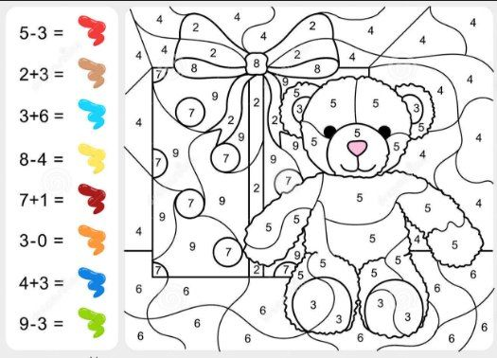
- 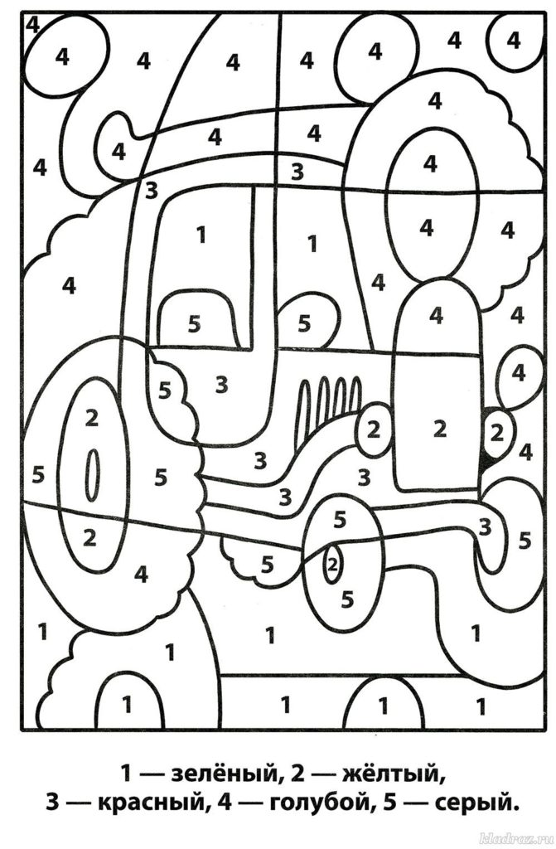
- 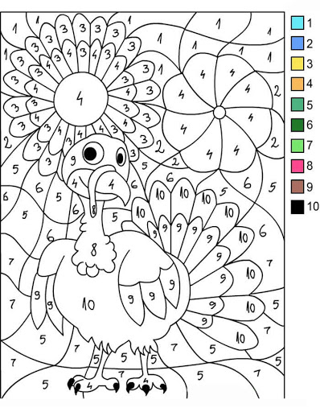
15. Юный дизайнер. Отличная идея для карантинных будней мамам на заметку. Юному дизайнеру необходимо придумать дизайн баночки с антисептиком. Можете смыть этикетки с баночки и дать ребенку пофантазировать. Пусть наклеит на баночку маленькие цветочки, бабочек, или нарисует что-то несмываемым маркером.
- 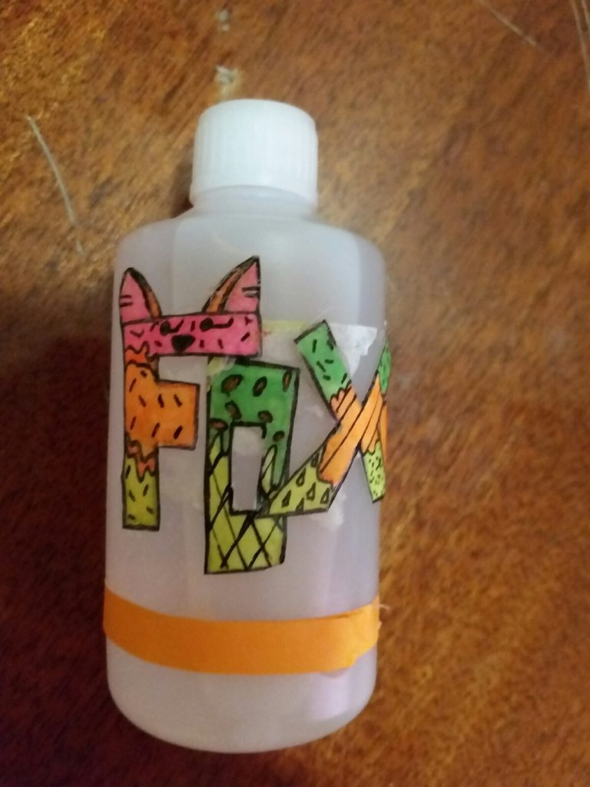
- 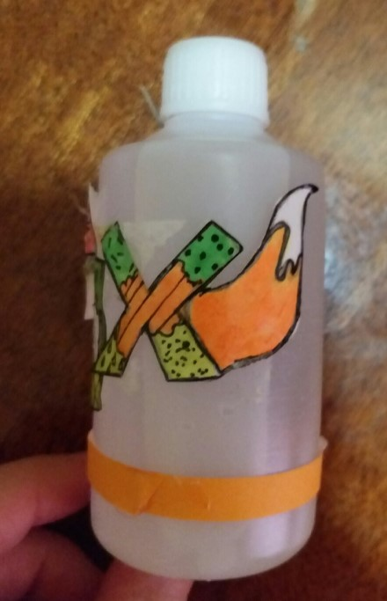
16. Кукольный дом или гараж с многоуровневой парковкой своими руками. Для основы подойдут коробки от обуви. Склеивайте коробки от обуви между собой. В нужных местах прорежьте отверстия, чтобы сделать бумажную лестницу или картонную дорогу для машин. Из картона вырезайте мебель или автомобильные аксессуары. Идея увлечет и вас и детей, на много часов.
- 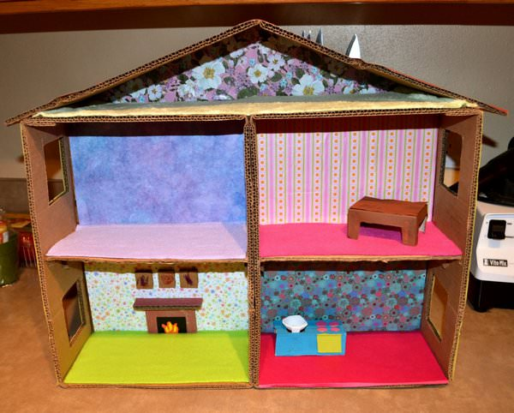
- 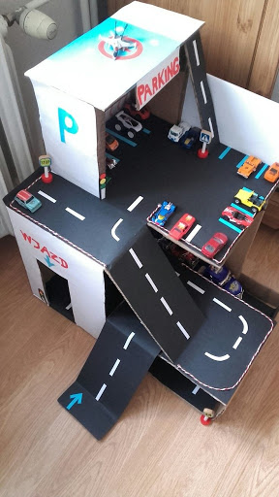
17. Одежда для кукол или мягких игрушек. Куклам можно изготовить новые одежки: склеить их из бумаги, пошить из ткани, или связать из пряжи. Возможности ограничиваются только вашей фантазией и умениями ребенка. Мальчики могут сделать защитную одежду для солдатиков и человечков, и даже плащ супермена.
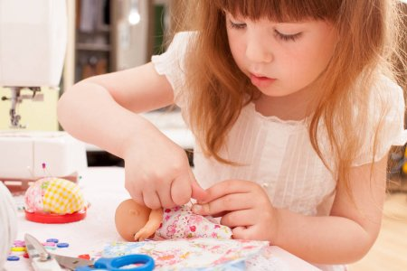
18. Раскопки. Игра все с той же крупой или макаронами для малышей. Насыпаете в коробку или миску крупу, закапываете в ней мелкие игрушечки. Малыш должен отыскивать их, доставать и называть название.
- 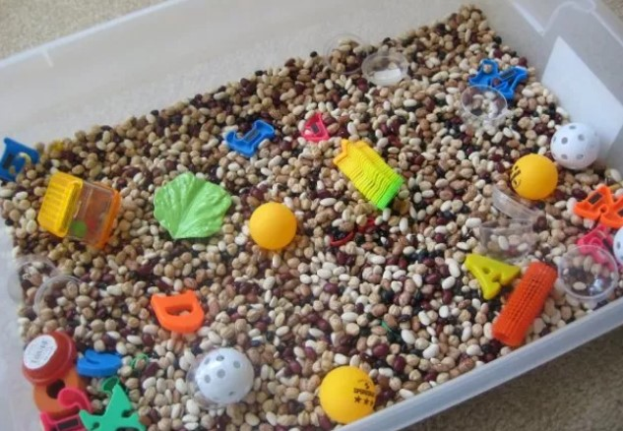
- 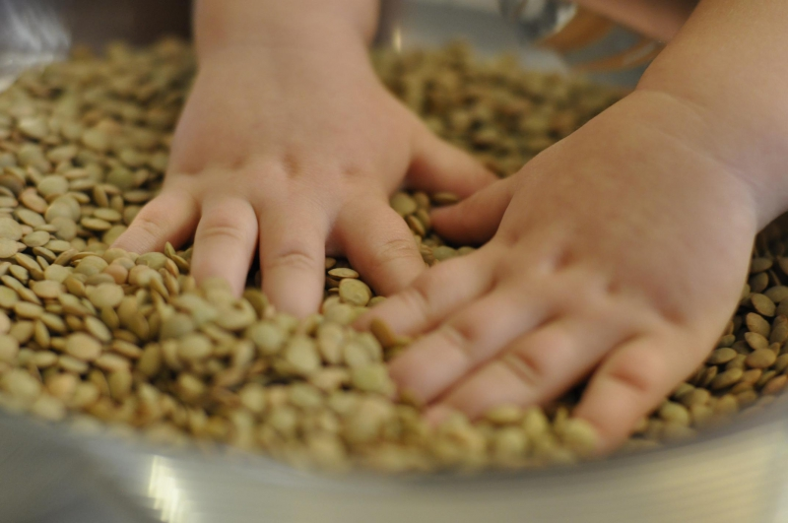

Карантинные развивашки
В этом разделе вас ждет подборка занятий, которые развивают мышление ребенка, внимание, усидчивость, логику, память.
1. Кроссворды, купленные или распечатанные из интернета. Скандинавские, японские, классические кроссворды, судоку: карантин — отличный способ освоить разные виды кроссвордов. Как вариант — ребенок может сам придумать кроссворд, который вам потом нужно будет разгадать.
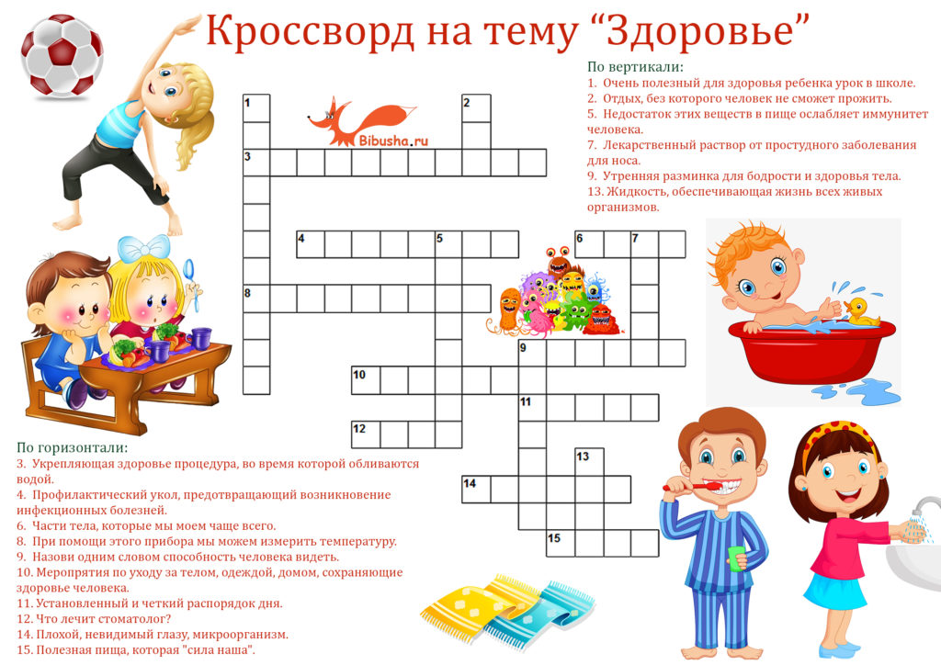

2. Ребусы. Распечатываем из интернета листы с ребусами и разгадываем их вместе с ребенком.
- 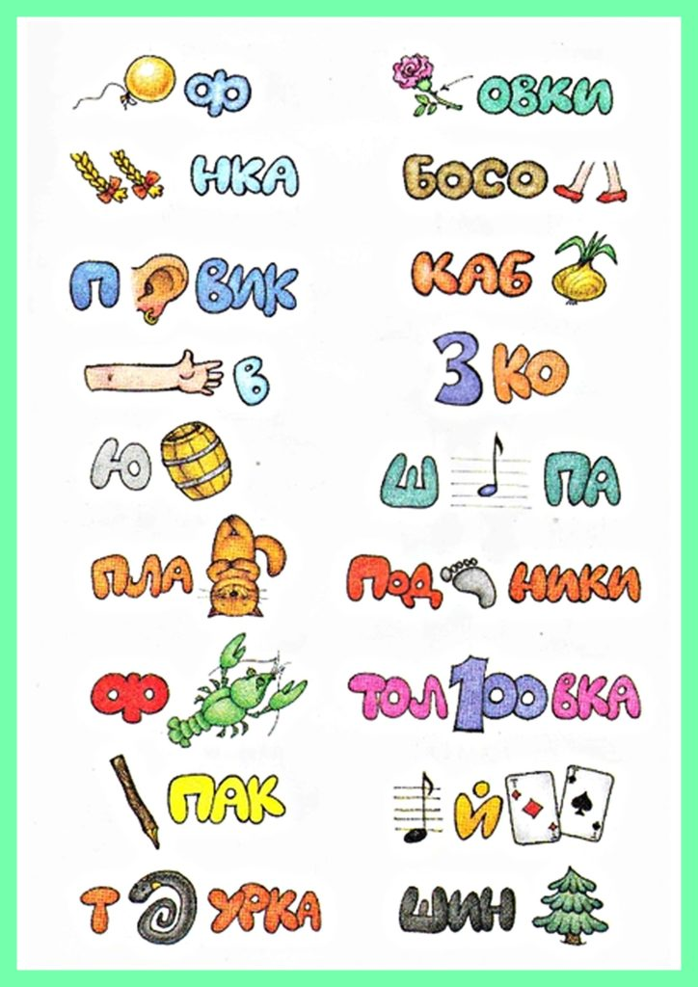
- 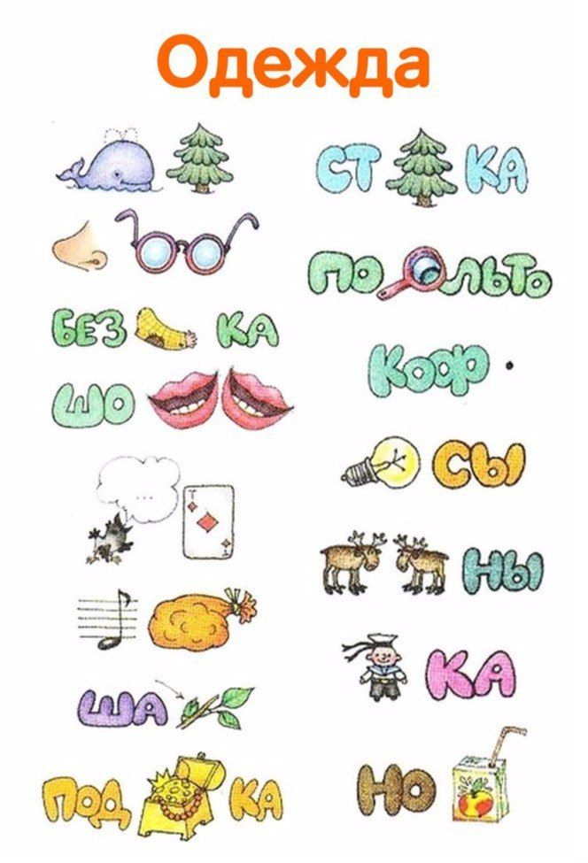
- 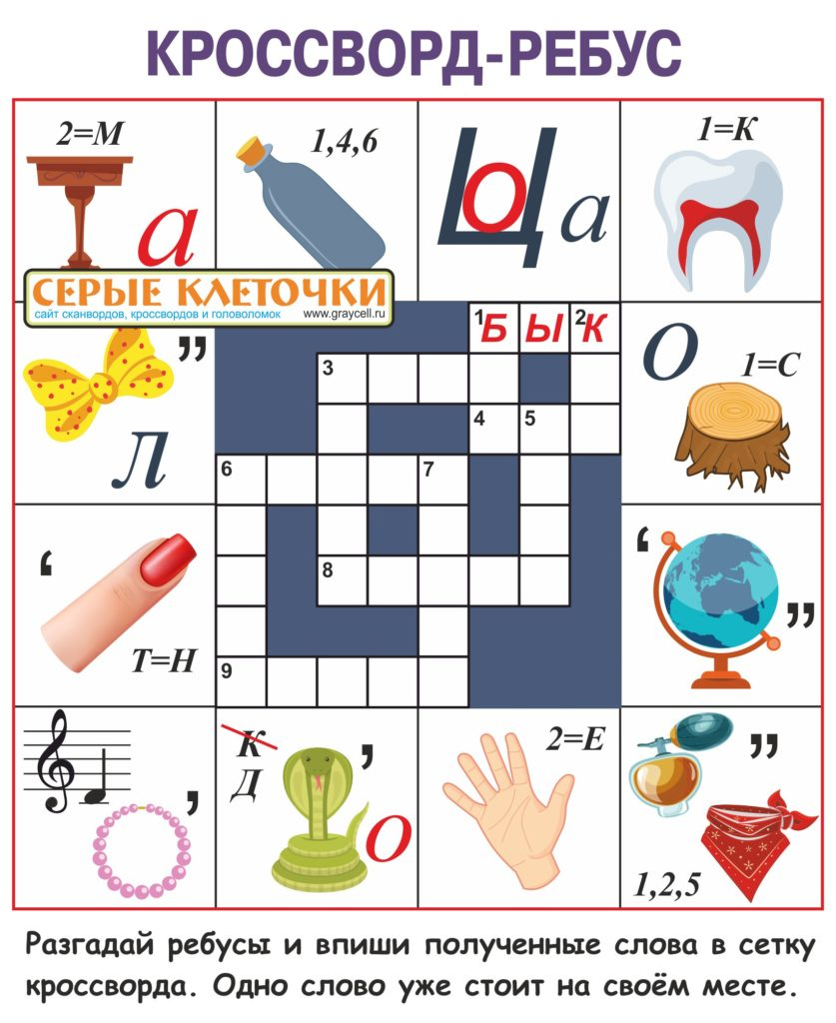
- 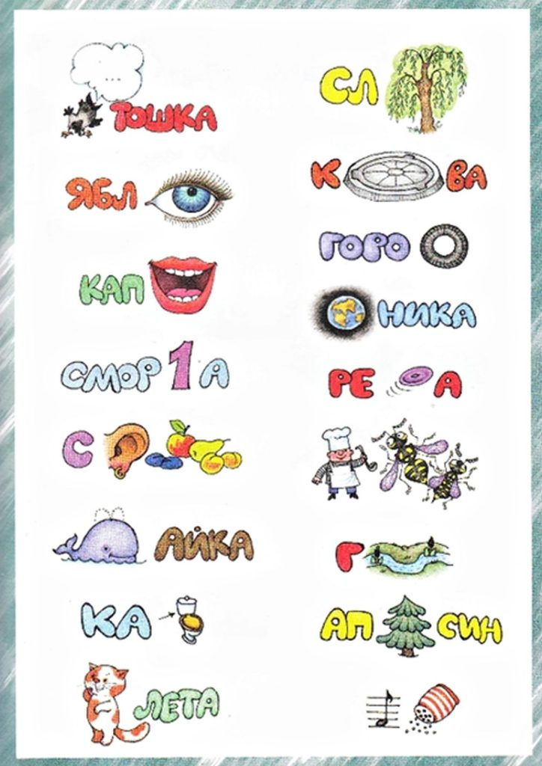
3. Паззлы. Малышам предложите крупные паззлы из малого количества деталей, детям постарше — от 100 деталей и выше. Такое занятие может увлечь всех членов семьи и не на 1 день! Ведь даже многие взрослые любят собирать картины из кусочков.
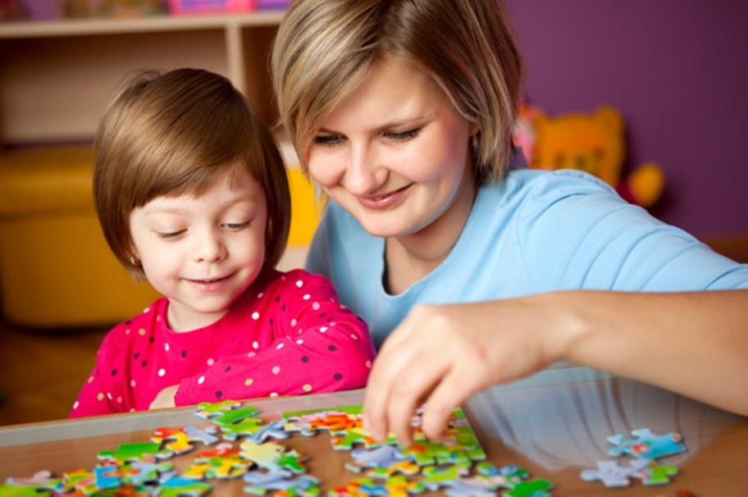
4. Развивающие тетради. Прекрасные развивающие тетради «кумоны» (Kumon), их очень любят дети всех возрастов, так как занятия по ним занимают не более 20 минут, а уровни сложности увеличиваются незаметно для ребенка. Похожие тетради для распечатывания можно отыскать на просторах сети.
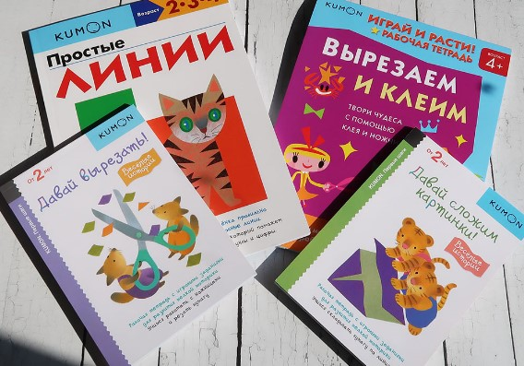
5. Обучение в онлайн-школе. Это обучение можно комбинировать с обучением в обычных садиках и школах. Задания там существенно отличаются от школьной программы, и развивают различные области мозга. Каждый месяц участники получают папку с заданиями, которые нужно распечатать и проходить в домашней обстановке в любое удобное время. Одной из таких школ является, например, «Эврика». Стоимость обучения в такой школе всего 370 рублей в месяц.

Еще одна знаменитая онлайн-школа «Тетрика«, созданная выпускниками МГУ. Первый урок в этой онлайн-школе проходит бесплатно. Для этого вам достаточно лишь оставить свой номер телефона, перейдя по ссылке, которую мы указали чуть выше.

80 курсов для онлайн-обучения предлагает вам и знаменитая школа ЕШКО. Здесь предлагаются такие курсы как английский для начинающих, рисование и живопись, курс кройки и шитья, японский и китайский для начинающих и многое другое!

6. Графические диктанты и зеркальное отражение фигур. Существует 2 варианта такой деятельности. Вы диктуете ребенку, как рисовать линии по клеточкам, либо вы даете ребенку уже нарисованную половинку предмета, и просите его нарисовать на второй половинке его зеркальное отражение. Такие задания можно распечатывать или рисовать в обычной тетради в клеточку.
- 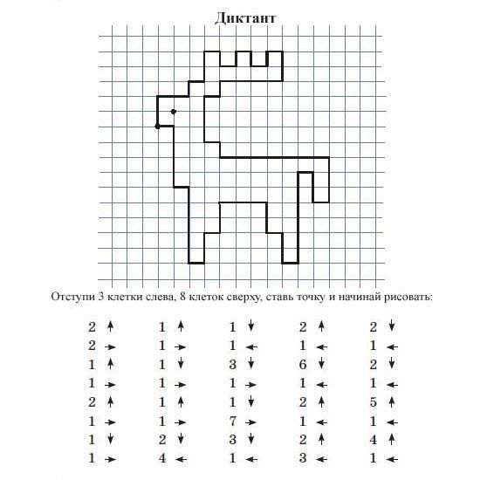
- 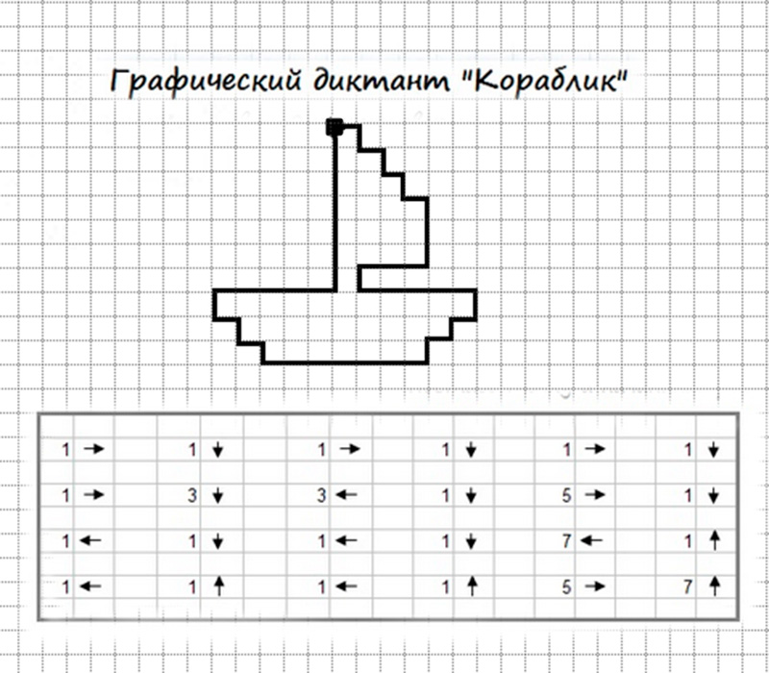
- 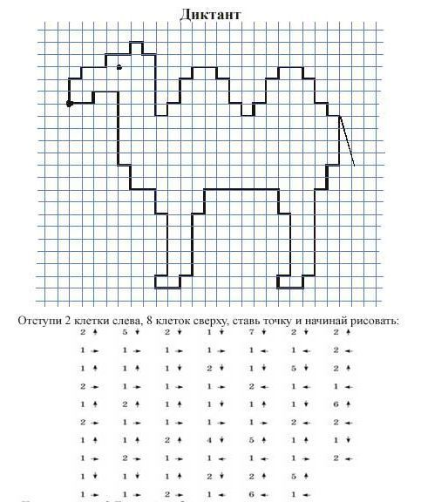
- 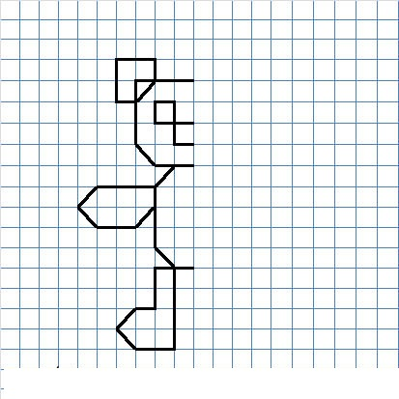
- 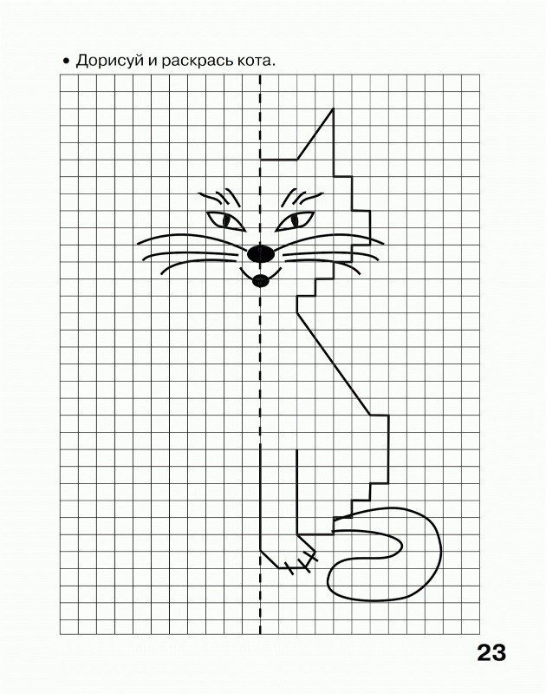
- 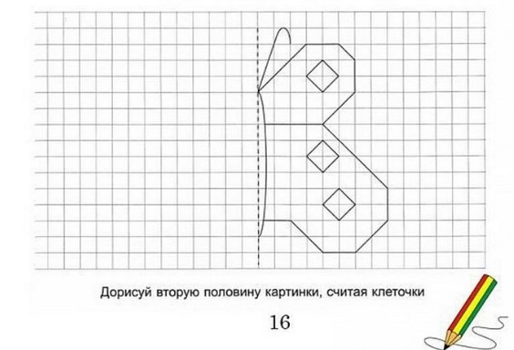
7. Игры в слова. Если у вас есть пластиковые буквы алфавита, то используйте их. Если таких букв нет, нарисуйте карточки с буквами. Теперь составьте любое слово, дайте ребенку буквы из этого слова, и попросите составить. В свою очередь ребенок может загадывать слова вам. Разнообразить игру можно с английским алфавитом и игрой в английские слова. Также можно поиграть в настольную игру Эрудит.
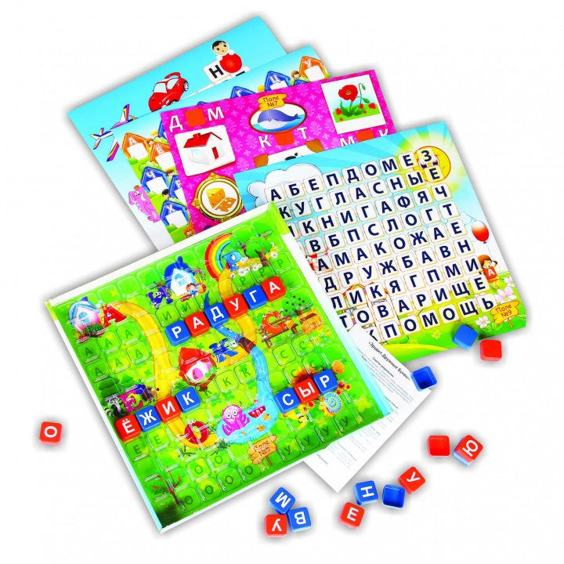
8. Игра «Города, реки, растения». Полезная игра, которая подходит для детей, умеющих писать, и тех, кто любит географию и интересуется окружающим миром. Каждый участник на листке бумаги рисует табличку. В «шапке» таблички указываются Названия колонок: Города, Реки, Растения, Животные, Страна, Мужское имя, Женское имя, Блюдо, Очки. Названия колонок могут быть самыми разными. Теперь игроки пишут в каждую колону слово на загаданную букву, а затем считают очки. Подробнее об этой игре читайте здесь.
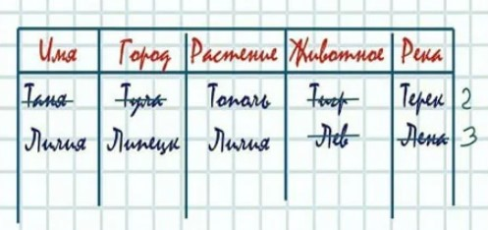
9. Чтение книг. Польза чтения невообразима. Чтение развивает фантазию, грамотность, мышление. Если вы уже устали читать или просто хотите отдохнуть, на помощь придут аудиосказки и аудиокниги! Слушать онлайн или скачать на свой гаджет можно на нашем портале.
10. Обучающие мультики и передачи на английском. Если уж ребенок смотрит мультики, то почему бы ему заодно не учиться английскому языку. Можете включать ребенку потрясающую серию развивающих передач Magic English. Вот пример такого мультфильма:
11. Флаги всех стран. Если в доме есть большая карта мира, то можно поиграть в эту игру. Ищите флаги всех стран, рисуйте их и прикладывайте к нужной стране. Можно приклеить флажки к цветным кнопкам и воткнуть в нужных местах. Затем можно вынуть все флажки, давать ребенку по одному и просить, чтобы нашел к какой стране относится. Постепенно так можно выучить все флаги.
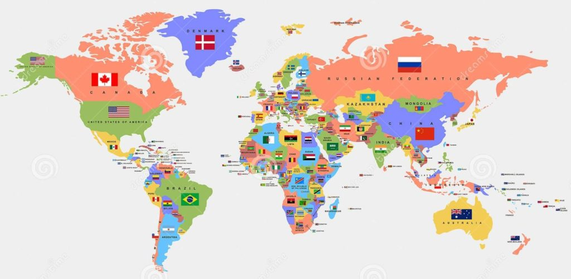
12. Животные континентов. Можно нарисовать и вырезать животных, проживающих в той или иной стране и также приложить к нужной стране. Например, Австралия — кенгуру, Антарктида — пингвин и т.д.
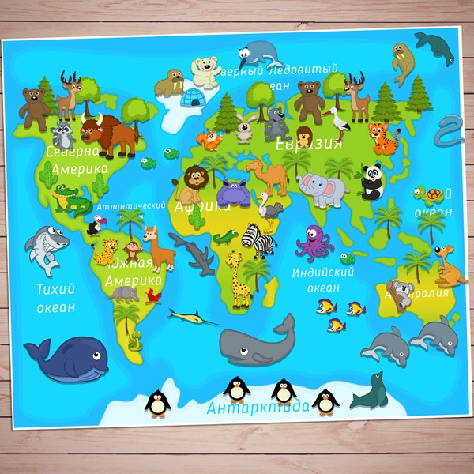
Карантинные игры
1. Домик из одеял. Дети обожают строить себе личный домик из одеял, даже если имеется своя собственная комната. Помогите ребенку со строительством, и на несколько часов он сам себя займет играми в личном маленьком домике. Можно провести в домик настольную лампу. Используйте стулья, кресла, пледы и покрывала.
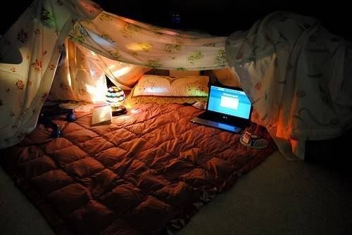
2. Мыльные пузыри. Иногда можно поиграть с мыльными пузырями. Чтобы малыш их не проливал, приклейте баночку с пузырями скотчем к ножке стола.
3. Фокусы. Это могут быть карточные и не только карточные фокусы. Разучите с ребенком несколько. Он потом с радостью будет их демонстрировать остальным домочадцам.
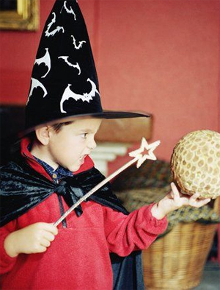
4. Показ мод. Разрешите в один из дней детям залезть во взрослый гардероб. Пусть выбирают все, что им понравится. Надевают, а затем устраивают показ мод под музыку.

5. Поиск клада. Спрячьте по дому различные вкусняшки. Затем составьте различные записки с загадками. Разгадывая каждую загадку, ребенок сможет узнать, где лежит следующая. Пока не доберется до главного приза! Если детей несколько, можно устроить несколько квестов и посоревноваться — кто быстрее.
6. Куклы-одевалки из бумаги. На нашем сайте вы можете скачать огромное количество таких кукол. Распечатайте и дайте детям вырезать. Основу приклеивайте на картон. Классная альтернатива новым игрушкам.
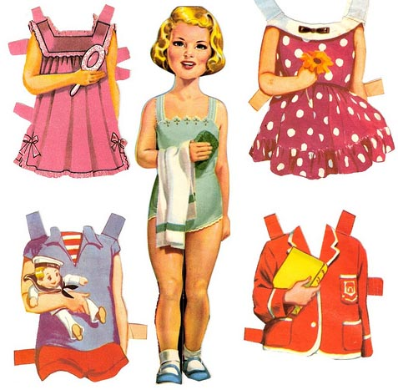
7. Игры, сделанные своими руками. Идеи можете найти на нашем сайте в этом разделе.
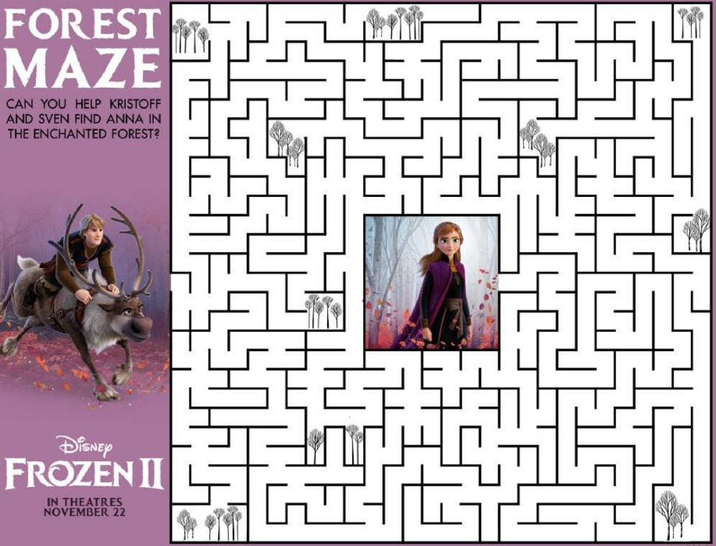

8. Парикмахерская и спа-салон. Можно устроить настоящую парикмахерскую для девчонок. Пробуйте новые прически или наплетите дочкам много африканских косичек. В спа-салоне можно наносить детские крема, масло, сделать массаж. Также вы всегда можете поменяться с ребенком ролями.


9. Создание слайма. В интернете есть огромное количество рецептов для слаймов из тех ингредиентов, коотрые можно найти дома. Поэкспериментируйте со своим ребенком. Занятие на час точно!
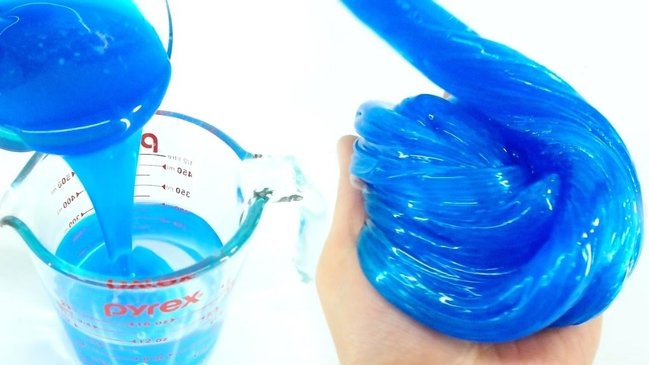
10. Химические опыты. Некоторые опыты можно сделать с применением подручных материалов прямо у себя дома. Дети очень любят такие зрелищные эксперименты. А заодно учат с вами химию в доступном виде.
Игры с Lego на карантине. 10 классных идей
Для этой серии игр и развивающих занятий у вас должен быть в наличии конструктор Lego Duplo/Lego или другие похожие конструкторы.
1. «Сортировка«. Для первого варианта игры вам понадобится пластиковый или бумажный лоток от яиц и конструктор Лего. Нарисуйте несколько схем из 10 квадратов, каждый из которых будет своего цвета. Задача ребенка собрать кубики в лоток от яиц по схеме. Если ребенок играет мелкими деталями, он может класть в каждую ячейку не 1 деталь такого цвета, а много.
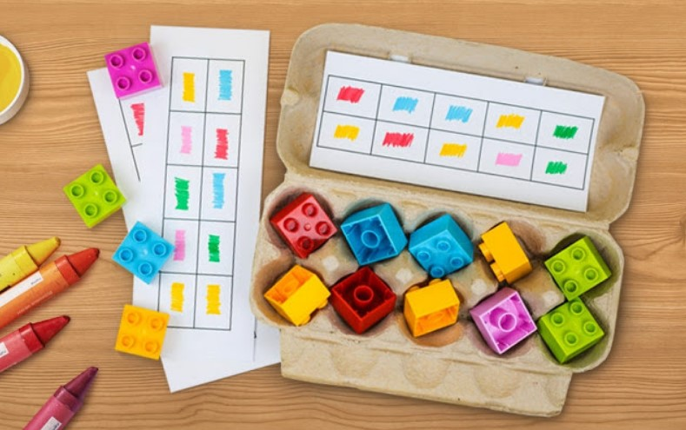
2. «Учим счет». Игра для малышей, которые только учат цифры. Нестирающимся маркером напишите на разных кубиках цифры. Теперь можно просить ребенка сооружать башни, собирая кубики в нужной последовательности.
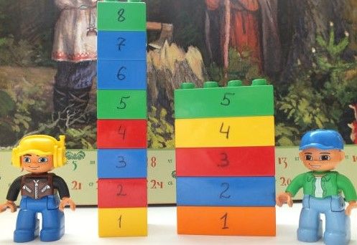
Можно делать башни с цифрами в одном цвете, например, 10 оранжевых, 10 красных и 10 синих кубиков.
3. «Учим цифры«. Можно сделать такую игру чуть иначе. Нарисуйте 10 столбиков на листе бумаги, внизу напишите цифры от 0 до 9. Теперь ребенок должен уложить нужное количество деталей в каждую колонку.
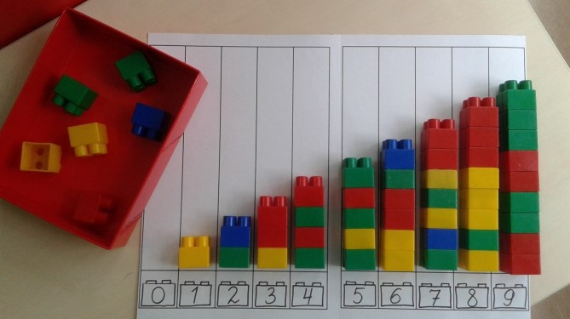
4. «Учим Сложение». С помощью этой игры можно обучить навыку сложения. Рисуем карточки с примерами и выкладываем примеры кубиками. Цифра 2 — 2 кубика желтого цвета, цифра 3 — 3 кубика синего и т.д.
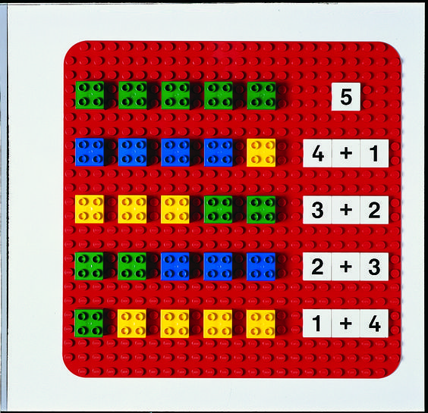
5. «Зеркальная картинка». Разделите поле на 2 части. выложите хаотично кубики на одной половинке. А теперь дайте задание ребенку выложить кубики на второй половинке в зеркальном отражении.
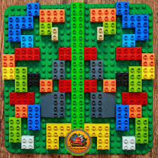
6. «Выложи по схеме«. Распечатайте несколько цветных схем, и дайте малышу. Теперь он должен собрать точно такие же фигурки как на картинке. Цвета должны быть расположены в нужном порядке.
- 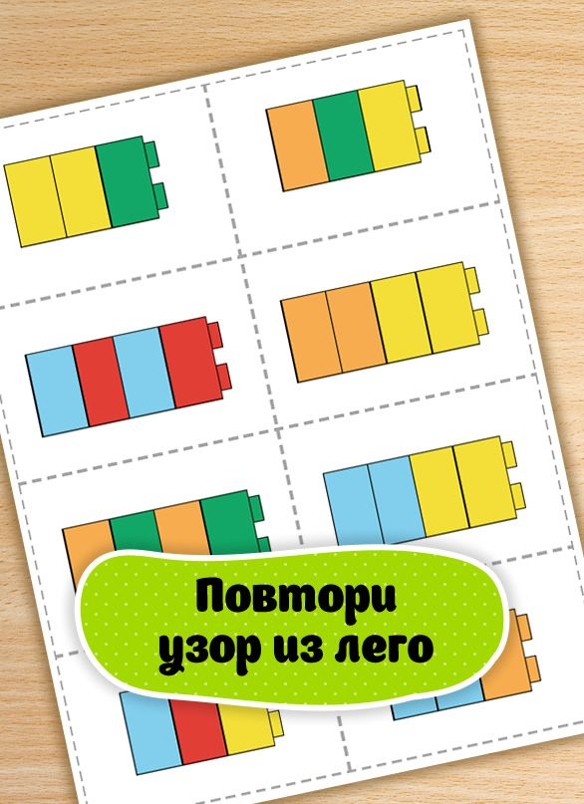
- 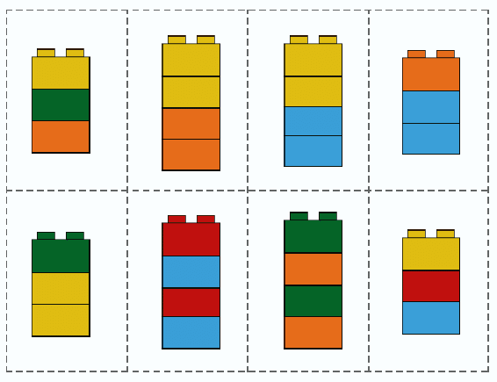
- 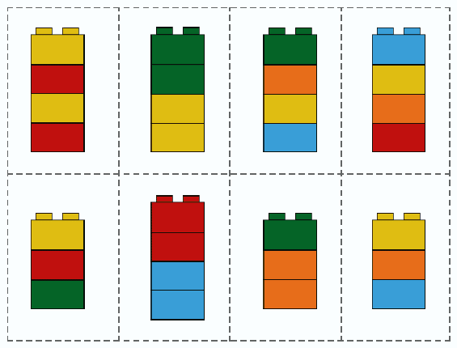
7. «Строим цифры«. Прекрасная игра, которая подойдет и деткам постарше. Предложите детям сами построить цифры, как на этих картинках, или проявив свою фантазию.
- 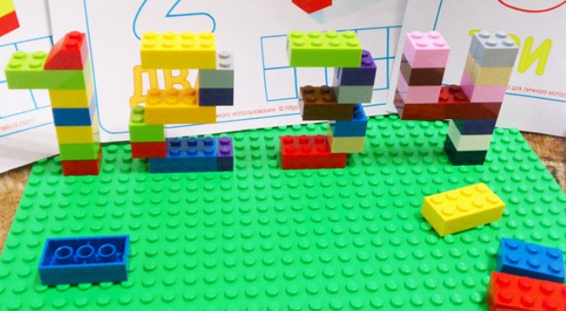
- 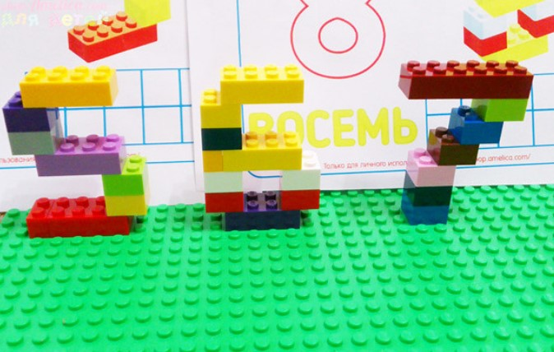
- 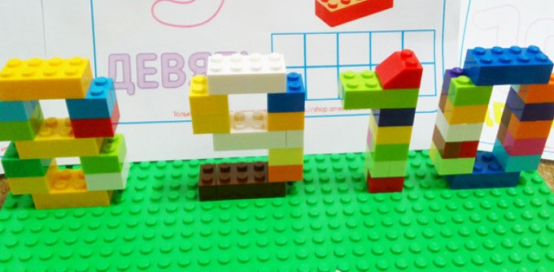
- 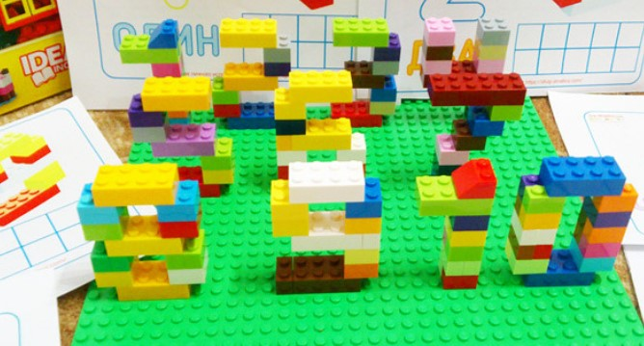

8. «Сложение и вычитание«. Вариант изучения сложения и вычитания. Выкладываете перед ребенком кубки, он должен посчитать количество ячеек на кубике и сказать или записать ответ.
- 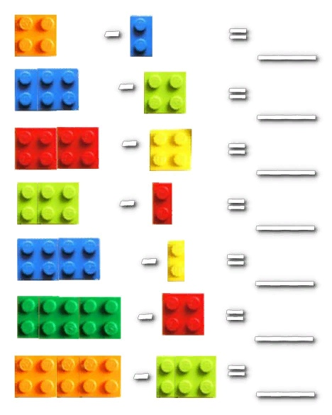
- 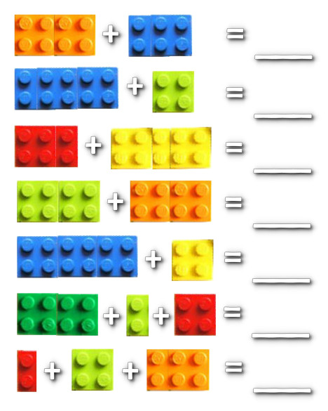
9. «Умножение«. Есть возможность объяснить ребенку умножение на кубиках Лего. Посмотрите как это можно сделать на наших картинках.
- 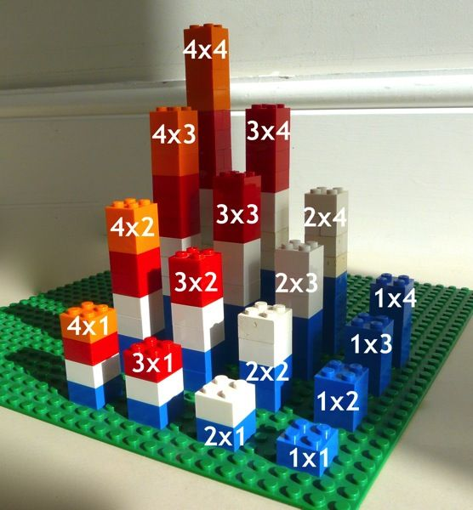
- 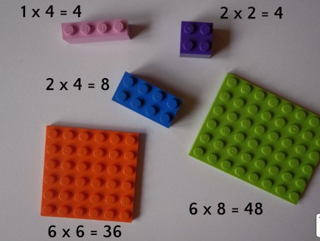
10. «Дроби«. Кубики Лего практически универсальная игрушка. С их помощью можно объяснить не только сложение и вычитание, умножение, но и дроби. Вот варианты того, как это можно сделать!
- 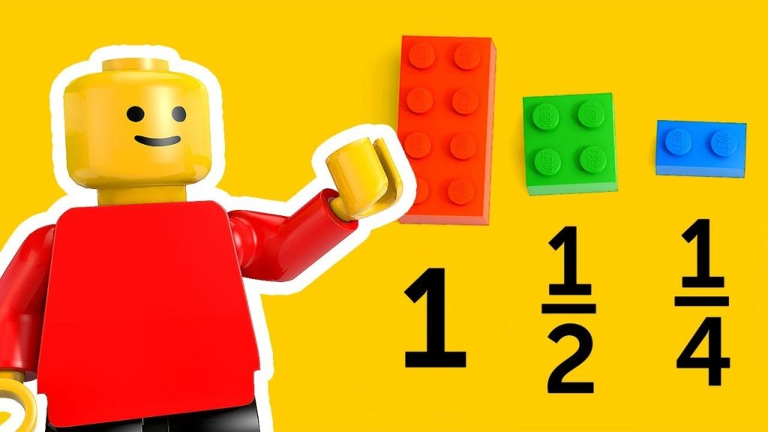
- 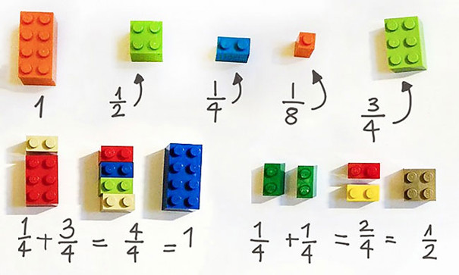
- 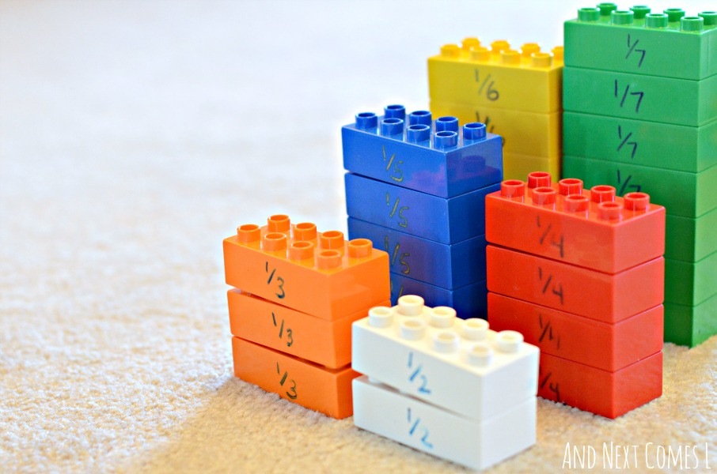
Полезные занятия на карантине
1. Обучающие видео. Как правильно мыть руки и сколько времени, как чистить зубы, как проводить влажную уборку, как правильно питаться, как укреплять иммунитет. Все эти видео будут полезны ребенку, и сейчас самое время освежить его знания в этих областях. Например, предложите посмотреть такое видео:
2. Самостоятельное шитье защитной маски. Следуя инструкциям изготовьте выкройку вместе с ребенком.
3. Зелень на окне. Сейчас существует в продаже множество наборов для выращивания зелени на окне. Задавайте в поиске «купить микро зелень» и вам предоставятся различные варианты. Такие магазины могут доставлять заказ прямо до вашей двери. Не будем рассказывать, чем полезна микро зелень, но пользу ее сложно переоценить. Для детей же это будет прекрасный опыт по выращиванию растений на окне или балконе. Ведь прорастают семена очень быстро (в течение уже первой недели), и по мере роста растения можно добавлять в пищу. Это обязательно укрепит ваш иммунитет.
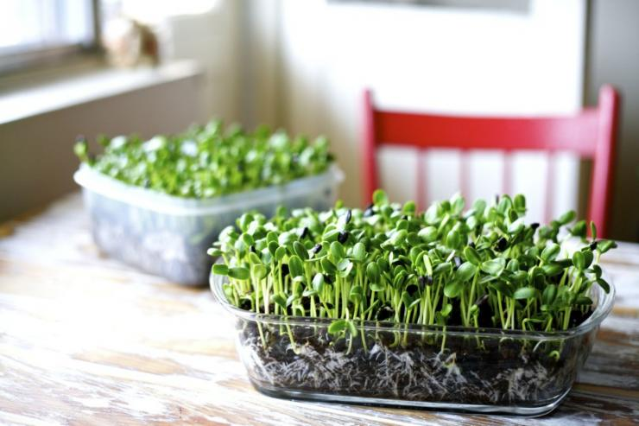
Если у вас нет возможности заказать микро зелень для выращивания на окне, вы можете начать растить обычный репчатый лук. Помещаете луковицу в баночку с водой на подоконник и ждете зеленых стрелочек.
4. Раскладывание круп по банкам. Наверняка, отправляясь на карантин, вы накупили всевозможных круп и макаронных изделий. Поручите вашему ребенку рассортировать их по банкам. Такое задание может его надолго увлечь, да и дело, само по себе, очень полезное.
5. Влажная уборка комнаты. К этому занятию можно привлечь даже самых маленьких деток, поручая им что-то простое. Выделите каждому члену семьи по ведерку и тазику и отправляйтесь на борьбу с грязью в своем жилище. Тщательно протрите все пыльные поверхности и пол.
6. Порядок в шкафу и игрушках. Еще дин вид полезной активности для детей. Все игрушки можно рассортировать по отдельным группам: мягкие игрушки, конструкторы, различные фигурки, машинки, музыкальные игрушки, настольные игры. Разложите их по разным полкам в шкафу или по разным ящикам Когда основная сортировка закончена, предложите более детальную сортировку. Например, мелкий конструктор, вроде Лего, можно разложить по цветам. Если у вас нет промышленных коробочек для игрушек многие можно сделать самим, например из коробок от обуви. Внутри из картона сделайте перегородки, у вас получится домашний органайзер для конструктора или прочих мелких игрушек.
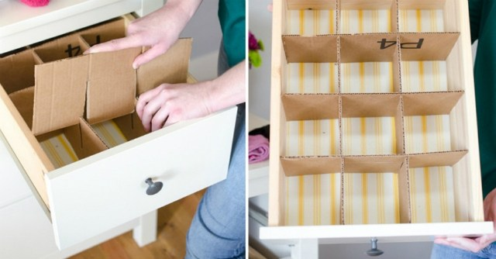
7. Уборка в шкафу для одежды. Карантин — отличный повод «расхламиться». Ребенок меряет одежду из шкафа, которую будет носить в этом и следующем сезоне. Все, что уже мало, вы убираете. Остальное складываете в шкаф вместе с ребенком. Можно рассортировать одежду по видам и цветам. Отдельно сложите брюки, юбки, шорты, футболки, свитера, школьную одежду и платья. С помощью картонки вы можете научить ребенка идеально складывать одежду.
8. Распорядок дня. Составьте с ребенком распорядок его дня. Зарядка, завтрак, мультфильм, прогулка на свежем воздухе, обед и т.д. Можете оформить красиво на большом листе, с указанием времени, отведенное на каждое занятие. Разукрасьте и повесьте на двери или над столом ребенка. Это учит его собранности, дисциплине, умению рассчитывать свое время.
9. Мытье игрушек. Устройте вашим игрушкам банный день. Мягкие игрушки отправьте в стиральную машину, понаблюдайте, как игрушкам весело купаться в пене. Резиновые игрушки мойте щеткой с мылом, деревянные протирайте влажными салфетками или тряпочками. Наполните ванну горячей водой и отправьте купаться всех игрушек, которым доступны водные процедуры. Это может быть по-настоящему весело.
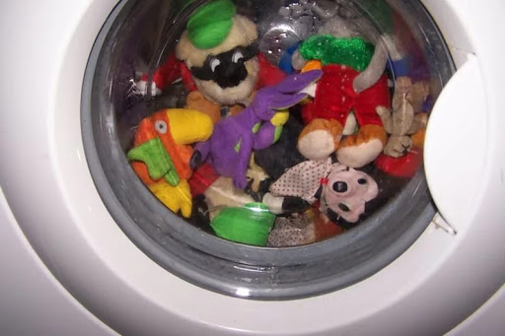
10. Домашнее мыловарение. Все мы теперь моем руки чаще и дольше, а это значит, что лишним мыло не бывает. Вы можете изготовить мыло вместе со своими детками. Наборы для детского мыловарения можно заказать в интернете. В таких коробках уже есть, как правило, все необходимые ингредиенты: мыльная основа, эфирные масла и добавки. Мыльную основу можно заказать и в онлайн-магазинах для мыловаров. Нарежьте 100г такой основы в миску, растопите в микроволновой печке, ни в коем случае не давая закипеть. Добавьте к жидкой основе эфирные масла (если у ребенка нет на них аллергии) — 5-7 капель на 100 г. В качестве добавок можно использовать молотый кофе, мак, шоколад или какао-порошок, кокосовую стружку, молотую овсянку и др. После перемешивания разлейте по формочкам. Идеально подойдут для этого силиконовые формочки для выпечки кексов или даже чисто вымытые детские пасочки для игр с песком. Помните, что нюхать аромат можно только у застывшего мыла.
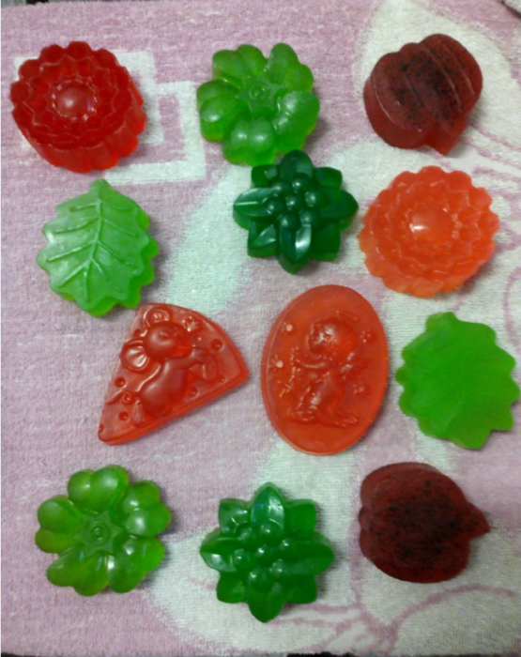
Физическая активность на карантине
Многие люди с трудом представляют себе жизнь без физической нагрузки и какой-либо активности. Но все же она возможна даже в условиях самоизоляции.
1. Семейная зарядка с утра. Если до сих пор вы не успевали делать по утрам зарядку, то теперь, при вынужденном карантине, у вас есть на это время. Включайте любого онлайн-тренера, и начинайте выполнять упражнения всей семьей. Зарядка — отличный заряд бодрости и профилактика многих заболеваний.
2. Йога вместе с ребенком. Подстелите карематы или просто имеющиеся в доме покрывала, включите занятия по детской йоге или занятия, где йогой занимаются взрослые с детьми онлайн, и начинайте выполнять упражнения. Несмотря на то, что большинство движений в йоге размеренные и спокойные, они здорово разгоняют кровь, растягивают и укрепляют мышцы.
3. Прыжки на скакалке. Если ваши соседи снизу не против или если вы проживаете в частном доме — то прыжки на скакалке подойдут идеально, чтобы размяться и провести своеобразную кардиотренировку. Соревнуйтесь, кто сможет дольше прыгать. Может к концу карантина именно вы станете чемпионом по прыжкам на скакалке!
4. Резиночки. Помните, эту дворовую игру из нашего детства, в которую играли все девчонки и даже многие мальчишки? Если у вас в доме есть резинка, длинный коридор и пара стульев, то эта игра для вас. Правила прыжков и уровней можно с легкостью найти в интернете.
5. Рыбалка. Если в вашем городе есть речка или озеро, где разрешена рыбалка, а у вас не хватало времени отправиться с ребенком на природу, то сейчас самое время. Этот вариант особенно актуален для пап, которые увлекаются рыболовной тематикой. Важно найти удаленное от других рыбаков место и можно наслаждаться природой на свежем воздухе несколько часов. Возьмите с собой горячий чай, бутерброды, дополнительные носки и перчатки.
6. Прогулка по лесу. В лесу людей в наше время очень мало, поэтому смело можете отправляться на неспешную прогулку по лесу. Гуляя, вы можете показывать ребенку деревья и кустарники, называть виды распускающихся цветов, или устроить настоящую фотоохоту: за птичками, ящерками, пчелками и прочей живностью. Вечером можно устроить конкурс на лучшую фотографию среди всех членов семьи.
7. Пикник на балконе или во дворе частного дома. Если вы живете в многоквартирном доме, и прогуляться вам негде, можно устроить пикник прямо на балконе. Застелите пол самыми теплыми одеялами, оденьтесь тепло, как на улицу. Приготовьте горячий чай или какао, бутерброды и печенье и отправляйтесь дышать воздухом. То же самое можно с легкостью организовать во дворе частного дома.
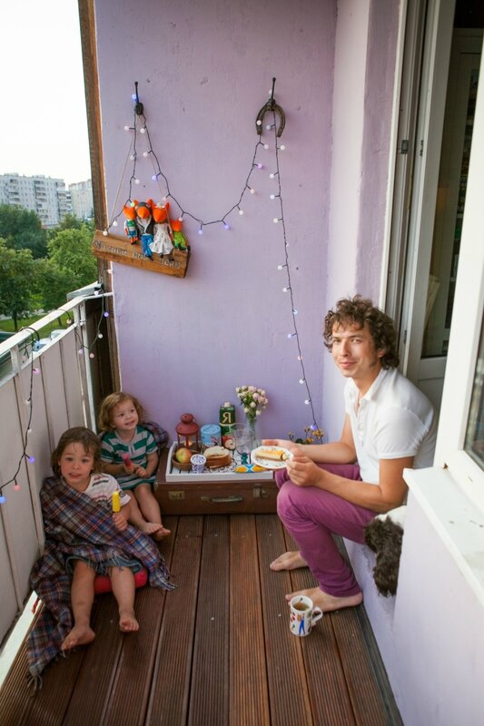
8. Турник. Вам повезло, если у вас есть турник или спортивный уголок. Составьте несколько упражнений, которые вы будете выполнять ежедневно всей семьей. Если на уличных спортивных площадках нет других людей, можете воспользоваться турником и на улице.
9. Обруч. Еще один вид активности, который можно применять в условиях квартиры и ограниченного пространства. Обруч — это не только интересное занятие для ребенка, но и тонкая талия у мамы!
10. Планки, отжимания, гантели из бутылок с гречкой (надеемся, вы запаслись гречкой?), спортивные эластичные резинки. В ход может идти все, что поможет вам нагружать собственное тело в условиях полного покоя. Устройте собственный домашний спортзал.
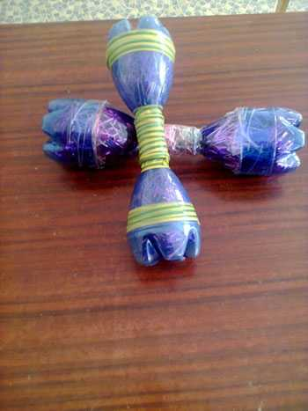
Карантинные рецепты. Готовим вместе с детьми
1. Первый традиционный рецепт, в котором могут участвовать все члены семьи, — пельмени. Ингредиентов нужно немного, тесто делается легко. Можно сделать большое количество пельменей впрок, и провести время с пользой.
2. Вареники с картошкой, творогом, вишней. Тесто для них готовится как на пельмени. Но начинки можете выбирать самые разные.
3. Ленивые вареники. Такими вареничками можно накормить деток старше 1 года. Готовятся очень быстро, также можно приготовить несколько порций и хранить их в морозилке. Подключайте к готовке детей!
4. Банница из лаваша. Если в доме есть яйца, лаваш и творог, то у вас получится идеальное сытное блюдо. Готовится очень быстро и просто.
5. Пирог с вареньем к чаю за 5 минут. Если у вас есть банка варенья, то вас порадует этот быстрый и вкусный пирог!
6. Творожное печенье «Поцелуйчики». Еще один рецепт, основой которого является творог. После приготовления его вкус в печенье почти не ощущается, а это значит, что такие печенки понравятся даже тем детям, кто не любит творог.
7. Гречневое печенье. Для рецепта вам понадобится гречневая мука и орехи. Простой и очень полезный рецепт!
8. Пицца на сковороде. Быстро, просто, вкусно и сытно. Какой ребенок откажется от пиццы?
9. Трубочки из лаваша. Еще один довольно простой и вкусный рецепт, который понравится всей семье.
10. Торт Монастырская изба без выпечки — быстро и вкусно!
Надеемся, какие-то из наших идей придутся по вкусу вам и вашим домочадцам! Пишите в комментариях, как вы проводите время на самоизоляции? Делитесь своими идеями!

